А ну-ка, девушки!

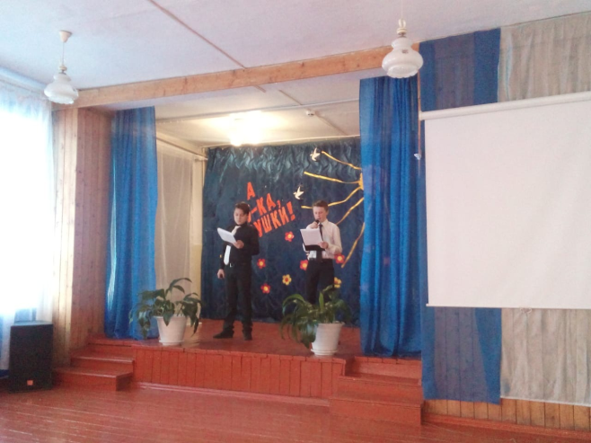
21 марта и 22 марта в школе прошел конкурс «А ну-ка, девушки!» среди 7-8 классов и 9-11 классов. Тема конкурса «Весеннее настроение».
В конкурсе, 21 марта, приняло участие 4 команды: «ШестиСветик», «Ой», «Незабудки», «Гром». Само мероприятие состояло из 6 конкурсов: «Визитная карточка», «Творческая личность», «Конкурс капитанов», «Я талант», «Хозяюшки», «Дефиле», три из которых, требовали домашней подготовки. Ребята справились с поставленными задачами и мы, зрители, получили огромное удовольствие от выступления команд.
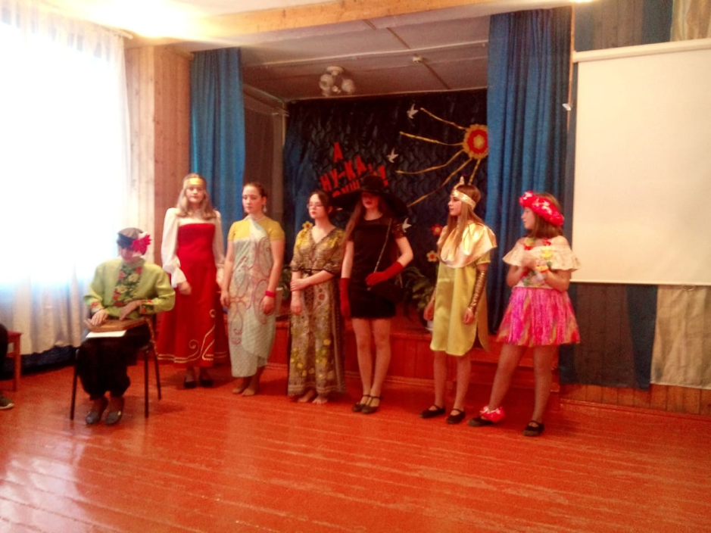
Ну, конечно, как и в любом конкурсе есть победители. Первое место заняла команда 7А класса «ШестиСветик», девчонки представили шесть стран: Россию, Индию, Египет, Гавайские острова, Японию, Францию. Вниманию зрителей были представлены наряды стран, национальные блюда, а в конкурсе «Дефиле» девочки прошли в платье «Весна идет, весне дорогу», основой платья был ствол березы, а на нём отражались все цветы, которые распускаются весной в этих странах (лотос, сакура, фиалка, олеандр), ну а в Индии весь путь посыпают лепестками роз.
Второе место заняла команда 8А класса «Незабудки». В конкурсе «Я –талант» девчонки перевоплотились в парней и показали всю школьную жизнь в фильме.
Третье место – команда 8Б класса «Гром». На помощь к девчонкам пришли их одноклассники с креативным выступлением.
Ну и грамоту за участие получила команда 7Б класса «Ой». Девчонки в конкурсе «Я-талант» спели свои, сочиненные частушки.
22 марта конкурс прошел среди 9-11 классов. В этом конкурсе приняли участие две команды «Принцессы» 9Б класс и «Queens» 11 класс. Команда «Принцессы» погрузила нас в сказочную страну Disney(Диснея), девушки перевоплотились в красавиц из сказок.
С командой «Queens» мы увидели все времена года, которые они представили в конкурсе дефиле.

